2а_ИЗО_ 14.04.2020
Тема «Моя друзья – птицы»
Цель: нарисовать, как дети помогают птицам: вешают скворечники, зимой делают кормушки.
Примеры детских работ
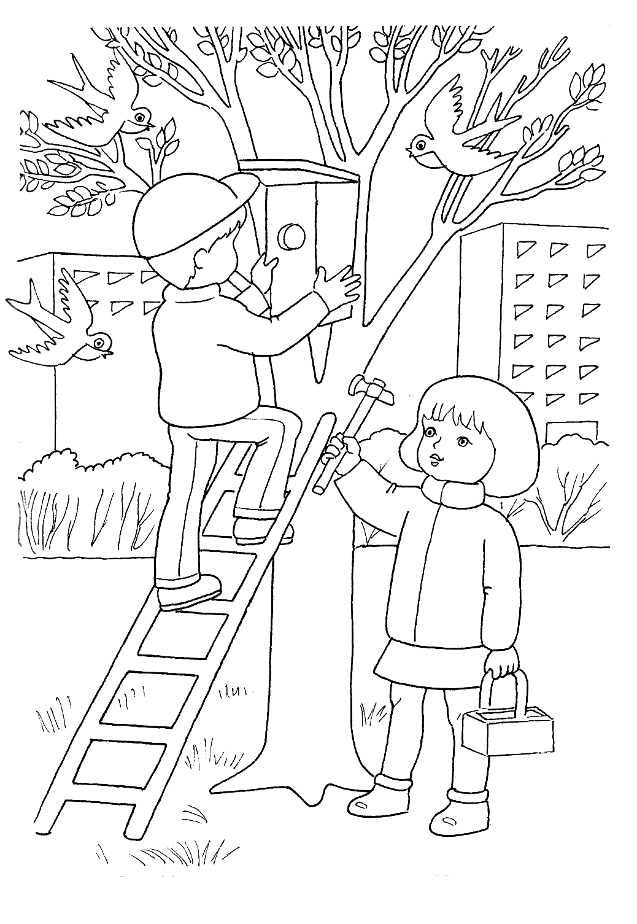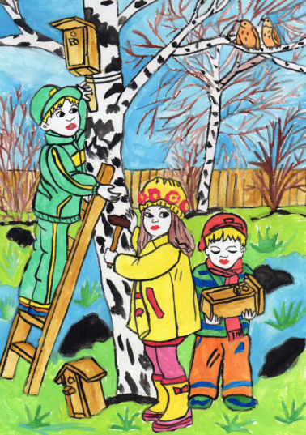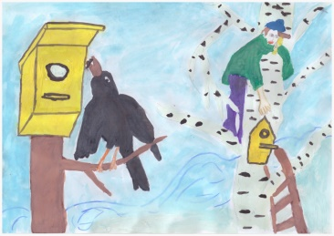
Проще – дерево со скворечником или кормушкой!
Порядок выполнения работы
- Нарисовать композицию (карандаш)
- Раскрасить красками.
- Работу фото переслать на личную почту учителя.

